CURRICULUM VITAE

Deris Ute’ Birana dilahirkan di Marinding, Kecamatan Mengkendek, Kabupaten Tana Toraja, 23 Desember 1987 dari ayah terkasih Mesak Ute’ Rannu dengan ibu tercinta Agustina Birana.

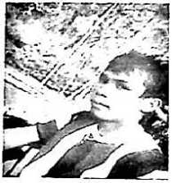

Mengawali pendidikan formal di SDN 146 Marinding Kecamatan Mengkendek dan tamat tahun 2000, Setelah itu Melanjutkan Studi ke SMP Kristen Kandora Kabupaten Tana Toraja dan tamat pada tahun 2003. Kemudian Melanjutkan Studi ke SMA 3 Makale Kabupaten Tana Toraja juga tamat pada tahun 2006.

Melalui pergumulan panjang untuk melanjutkan studi keperguruan tinggi, maka selama 4 tahun penulis menghabiskan waktu tanpa terikat oleh suatu lembaga pendidikan formal manapun, namun penulis terus memperlengkapi diri dalam berbagai cara seperti kursus dan belajar sendiri, dan puji Tuhan akhirnya pada tahun 2010 penulis dapat melanjutkan studi ke campus tercinta STAKN Toraja. Sehingga pada akhir bulan Juli 2014 telah menyelesaikan skripsi untuk mendapatkan gelar Saijana Teologi Kristen.